BERITA ACARA PELAKSANAAN
SEMINAR TUGAS AKHIR

Pada hari ${hari} tanggal, ${tanggal} telah berlangsung Seminar Tugas Akhir Semester ${semester} tahun akademik ${tahun_akademik}.
Nama Mahasiswa : ${nama}
NIM : ${nim}
Judul Skripsi : ${judul_skripsi}
Waktu : ${waktu}
Tempat : ${tempat}
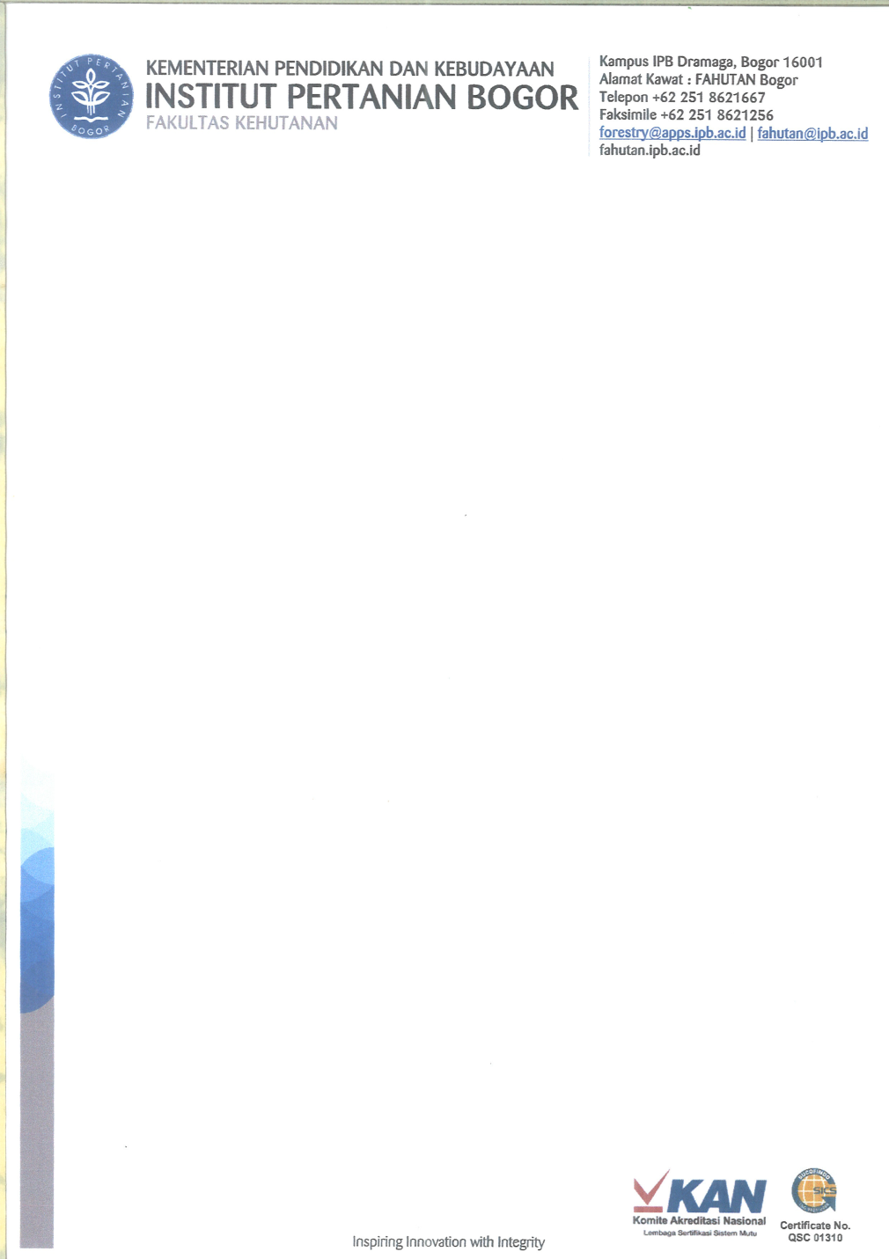
Keputusan: Mendapatkan nilai akhir …………. dengan huruf mutu ………….. .

Bogor, ${tanggal}

Pembimbing Utama, Moderator Seminar,

${nama_pembimbing_utama} ${moderator}
NIP. ${nip_pembimbing_utama} NIP. ${nip_moderator}

Mengesahkan,
Ketua Departemen,

Dr. Ati Dwi Nurhayati S.Hut., M.Si
NIP. 197706222007012001

